附表一

國立中正大學114學年度碩士班招生

網路報名需造字回覆表

注意：1.考生於網路報名時，登錄資料如有需造字之文字，請以*符號代替（例如：李顒明請輸入為李*明），以免報名資料產生亂碼無法辨識，致影響報名；並將本表填妥後，於報名截止日前傳真或e-mail至本校處理。

2.勿需造字之考生免填（免傳真）本表**。**

|  |  |  |  |  |
| --- | --- | --- | --- | --- |
| 姓 　 名 | |  | 報考系所(組)別 | 系所  組 |
| 網路報名  流 水 碼 | | **（請務必填寫）** | | |
| 行動電話 | |  | 電　話 | （日）　　　（夜） |
| **◎個人資料需造字部分請勾選並仔細填寫：**  **□考生姓名： （需造字 ）**  **□緊急聯絡人姓名： （需造字 ）**  **□地址：**  **（需造字 ）** | | | | |
| 例如：考生姓名─李顒明  請勾填🗹考生姓名：李顒明（需造字顒） | | | | |
| 備  註 | 1.各項欄位請詳細書明，網路報名流水碼請務必填寫。  2.請於網路報名期間內（113年12月16日前）回覆，逾期不予受理。  3.回覆方式：   1. 以傳真或e-mail方式辦理，傳真電話：(05)2721481、   e-mail：exams@ccu.edu.tw   1. 傳送完畢，請務必於當日來電確認傳真資料是否已受理，確認電話：(05)2720411轉11101~11106，處理結果依准考證所載為準。 | | | |

附表二

國立中正大學114學年度碩士班招生

服務證明書

|  |  |  |  |
| --- | --- | --- | --- |
| 姓名 |  | 報考系所  （組）別 | 系所  組 |
| 身分證號碼 |  | 出生日期 | 年 月 日 |
| 服務機構 |  | | |
| 服務部門 |  | 職 稱 |  |
| 年資起迄 | 自 年 月起至 年 月止  服務期間共計滿 年 月 | | |
|
| 工作內容  概述 |  | | |
| 備註 | * + - 1. **考生於本表各欄所填均屬事實，如查證不實，依貴校相關規定自願取消錄取及入學資格並負一切法律責任。**       2. 錄取生所提服務年資證明書須為報名表所列曾（或現）任職機構開具，該任職機構須以有合法營利事業登記且可取得任職證明（含印信）者為限，且服務年資累計須達報考系所之規定。   ※系所報考資格規定須為「現職人員」者，其錄取生所提服務證明文件中，須含有現職服務機構開具之證明文件，且該證明文件之開具日期須為113年11月19日（報考前二星期）以後之日期。  ※曾任職機構之「服務證明書」得以勞動部勞工保險局歷年承保紀錄（勞工保險被保險人投保資料表（含明細）證明）正本取代，惟現職「服務證明書」須由現職服務機構開具，不得以勞動部勞工保險局歷年承保紀錄取代。   * + - 1. 考生如有其他足資證明其服務年資之相關證明文件（內容須載有錄取生之服務機構名稱、姓名、身分證號碼、出生年月日、職稱及服務年資起迄，並加蓋服務機構及首長印信）者，不限定使用本表。       2. 本證明書僅供報考招生考試服務年資證明之用。       3. 本表可影印使用。 | | |

（蓋服務機構及首長（負責人）印信處）

中 華 民 國　　　年　　　月　　　日

附表三

國立中正大學114學年度碩士班招生

境外學歷切結書

|  |  |  |
| --- | --- | --- |
| 一、本人切結所持 | (請勾選)  □國外  □大陸地區  □香港或澳門地區 | 之學歷證件確為教育部認可，且取得 |

學位規定之總學分數中，遠距教學課程未超過二分之一。

二、本人因仍在學（含應屆畢業）等因素未及依「大學辦理國外學歷採認辦法」或「大陸地區學歷採認辦法」或「香港澳門學歷檢覈及採認辦法」之規定，完成相關驗證或採認程序。**茲保證於錄取後註冊入學時，依前述採認辦法規定，繳驗完成驗證或採認之正式學歷證件（畢業證書）正本及歷年成績證明正本及內政部移民署核發之入出國紀錄證明**（須涵蓋境外學歷修業起訖期間）。

三、若未繳交或經查證不符合貴校報考資格，本人自願放棄錄取及入學資格，絕無異議。

|  |  |
| --- | --- |
| 境外學歷 | |
| 校院名稱  (英文全名) |  |
| 學校地址  (含國名及地區) |  |
| 修業時間 | 西元 年 月至 年 月  合計 個月（須扣除非修業期間） |
| 立書人簽名（國外學歷請另行簽立英文姓名）：  中文： 英文：  報考系所(組)別：  網路報名流水碼：  聯絡電話： | |

此致

國立中正大學招生委員會

中華民國 年 月 日

◎注意事項：

1.請填妥本表後，**連同境外學歷證件、歷年成績證明及入出國紀錄證明於113年12月17日前先行傳真至本校教務處招生組（傳真電話：05-2721481），或掃描檔案後e-mail至招生組電子郵件信箱exams@ccu.edu.tw**。

2.再將**本表正本於113年12月17日前（國內郵戳為憑）以掛號郵寄：621301嘉義縣民雄鄉中正大學郵局第90號信箱「國立中正大學招生委員會」收**，信封上請註明：報考系所、組別、姓名及碩士班招生境外學歷切結書。

附表四

國立中正大學114學年度碩士班招生

身心障礙考生應考服務申請表

|  |  |  |  |
| --- | --- | --- | --- |
| **考生姓名** |  | **報考系所(組)別** | 系所  組 |
| **准考證號碼(考生免填)** |  | **身分證號碼** |  |
| **通訊地址** | □□□□□ | | |
| **聯絡電話** |  | **行動電話** |  |
| **緊急連絡人** |  | **聯絡人電話** |  |

考生應考申請之服務項目**（未勾選項目，視同不需要）**

|  |  |  |
| --- | --- | --- |
| 項目 | 考生申請之服務項目  （請勾選） | 審查核定結果  （考生勿填） |
| 1.提前入場就座 | □需要（提前5分鐘進入試場就座）  □不需要 | □同意  □不同意 |
| 2延長筆試時間 | □需要（每科目之考試時間，依一般考試時間再延長至多20分鐘）  □不需要 | □同意  □不同意 |
| 3.放大試題 | □需要（原各頁試題放大至A3紙張）  □不需要 | □同意  □不同意 |
| 4.安排一樓或有電梯之試場 | □需要  □不需要 | □同意  □不同意 |
| 5.個人攜帶輔具 | □檯燈　□放大鏡　□點字機　　□盲用電腦  □輪椅　□助聽器　□特製桌椅  □其他： | □同意  □不同意 |
| 個人補充說明： |  | |

1.考生申請延長筆試時間者，另須繳交「醫療單位（衛生福利部認定之醫學中心或區域醫院或地區教學醫院）認定功能性障礙之證明文件」正本及「身心障礙證明（手冊）」影本各1份，經本校審核確定可延長時間者，其延長時間至多以20分鐘為限。

2.考生若無申請延長筆試時間，而僅申請其他服務者，僅須繳交身心障礙證明（手冊）影本，惟經本校要求應檢具正本或其他相關證明者，考生仍須繳交。

3.**各項申請及證明表件應於完成報名後，於113年12月17日前（國內郵戳為憑）掛號郵寄：621301嘉義縣民雄鄉中正大學郵局第90號信箱「國立中正大學招生委員會」**收，信封上請註明報考之系所及姓名，若未依限提出並出具證明文件者，一律不予受理。

若有問題洽詢單位：教務處招生組，聯絡電話：（05）2720411轉11101-11106。

4.對於考生所申請填寫本表之服務項目，須經本校審核確定，始可辦理。

※個人資料使用同意聲明：本表內容各項資料及繳驗之證明文件確實為本人所有，且同意提供予中正大學辦理招生作業使用。

考生簽名： 日期：113年 月 日

附表五

**國立中正大學114學年度碩士班招生**

**錄取生放棄入學資格聲明書**

|  |  |  |  |
| --- | --- | --- | --- |
| 錄取生姓名  (請以正楷填寫) |  | 准考證號碼 |  |
| 身分證號碼 |  | 錄取別  (請填寫名次) | □正取 第 名  □備取 第 名 |
| 本人參加貴校114學年度碩士班招生，  錄取貴校　　　　　　 系（所）/學位學程　　　　　　 組，  現因故自願放棄入學資格，絕無異議，特此聲明。  此 致  國立中正大學  **錄取生簽章： (考生本人簽名) 聯絡電話：**  **申請日期：中華民國 年 月 日** | | | |
| * + 本人已繳交之學歷證明文件正本，請准予發還。   請勾選領回方式：  □至錄取學系親領。 領回簽名： 日期：  □隨本放棄書檢附掛號回郵信封1個，請貴校寄回（回郵信封本人已貼足國內郵局掛號信函郵資且已填妥收件者（本人）姓名及地址）。   * + 已完成註冊繳費者，請提供本人金融帳戶資訊（銀行/郵局存簿封面影本），併同本聲明繳交至錄取系所。 | | | |

* **注意事項：**

1. **錄取生完成報到**或**經系所通知報到**時，因特殊事由欲放棄入學資格，請下載並**填妥本聲明書並親簽後**，**親自繳交或掛號郵寄至錄取系所**，**信封上請註明：系所、姓名及放棄碩士班招生錄取資格**。
2. **聲明放棄入學資格手續完成後，不得以任何理由要求撤回，請考生慎重考慮。**
3. 聯絡電話：請洽各系所05-2720411轉錄取系所。

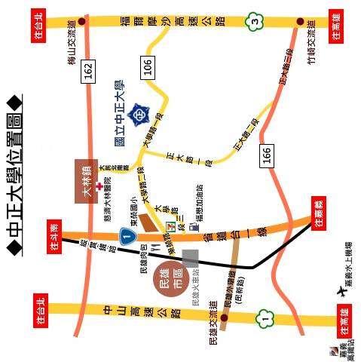

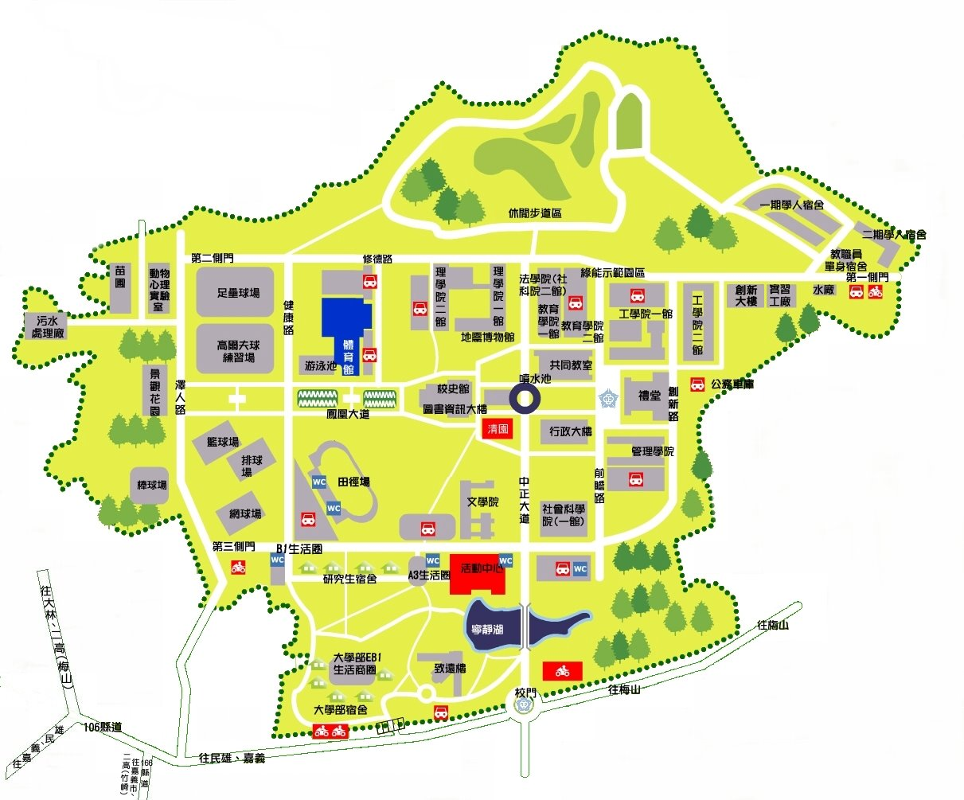

**國 立 中 正 大 學 校 園 配 置 圖**